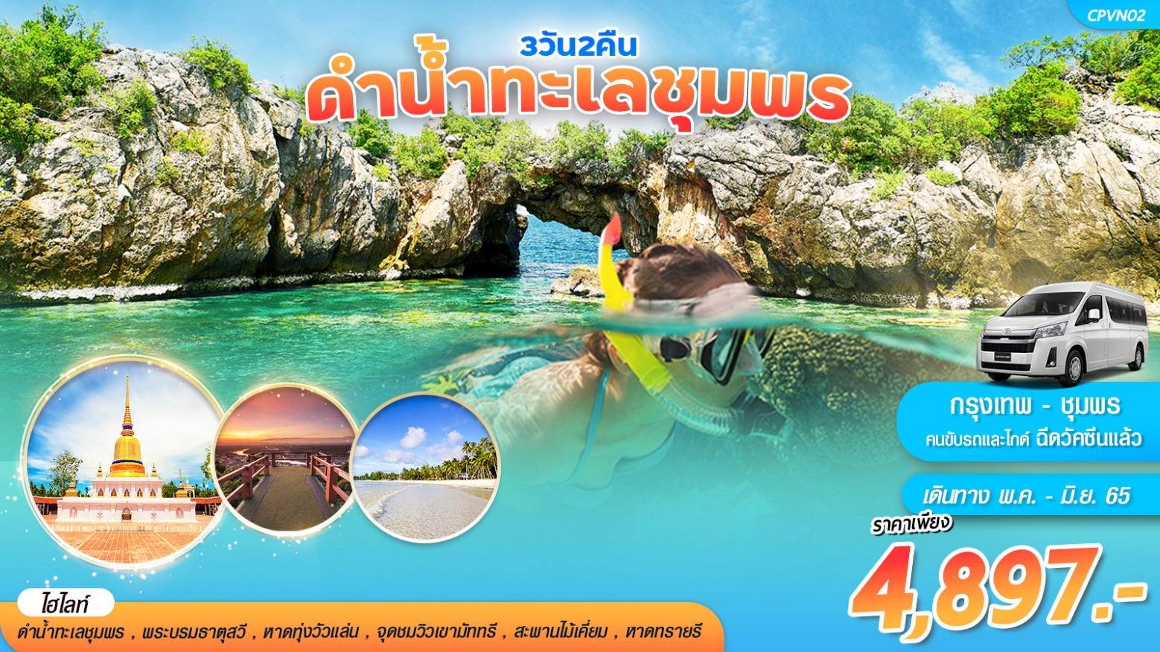

CPVN02 ดำน้ำทะเลชุมพร 3วัน 2คืน
เดินทางโดยรถตู้ปรับอากาศVIP เดือนพฤษภาคม-มิถุนายน 2565
วันที่ 1 ปั๊ม Shell แม็คโครแจ้งวัฒนะ-ประจวบสามอ่าว-พระบรมธาตุสวี-หาดทุ่งวัวแล่น

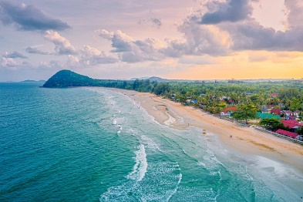
05.30 น. พร้อมกันที่จุดนัดหมาย ปั๊มน้ำมันShell แม็คโคร แจ้งวัฒนะ เจ้าหน้าที่บริษัทฯให้การต้อนรับ ออกเดินทางสู่จ.ชุมพร ระหว่างทางผ่านนำท่านแวะถ่ายรูปชมวิว ณ เมืองสามอ่าว จังหวัดประจวบคีรีขันธ์ เหตุที่เรียกว่าเมืองสามอ่าว เนื่องจากพื้นที่บริเวณตัวเมืองประจวบประกอบไปด้วย อ่าวน้อย อ่าวประจวบ และอ่าวมะนาว เช็คอินจุดแลนด์มาร์ค สะพานสราญวิถี สะพานปูนสีแดงที่ยื่นออกไปสู่ทะเล
เที่ยง บริการอาหารกลางวัน (มื้อที่ 1)
เดินทางสู่ วัดพระบรมธาตุสวี มีลักษณะเป็นเจดีย์ทรงระฆังตั้งอยู่บนฐานสี่เหลี่ยม ๒ ชั้น ได้รับการขึ้นทะเบียนเป็นโบราณสถานแห่งหนึ่งในชุมพร สันนิษฐานว่าน่าจะสร้างขึ้นในสมัยกรุงศรีอยุธยา และผ่านการบูรณะมาหลายครั้ง เดินทางสู่หาดทุ่งวัวแล่น เป็นชายหาดที่สวยงามน้ำใสของชุมพรแห่งหนึ่ง แวะถ่ายรูปเดินชมบรรยากาศ
เย็น บริการอาหารเย็น (มื้อที่ 2) ที่พัก:บริเวณทุ่งวัวแล่นหรือเมืองชุมพร ระดับเทียบเท่า3ดาว
วันที่ 2 ดำน้ำทะเลอ่าวไทยชุมพร - เข้าที่พักหาดทุ่งวัวแล่น
(วันคู่) เกาะมาตรา - เกาะหลักแรด – เกาะละวะ – เกาะลังกาจิว หรือ
(วันคี่) เกาะง่ามน้อย – เกาะง่ามใหญ่ – เกาะกะโหลก- เกาะทะลุ

เช้า รับประทานอาหารเช้า(มื้อที่ 3) นำท่านดำน้ำทะเลอ่าวไทยชุมพร
กรณีเดินทางวันคู่
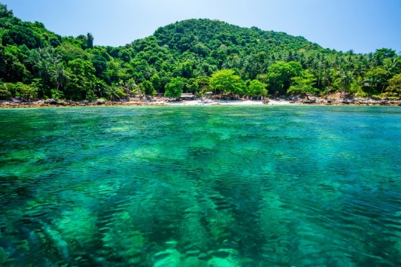
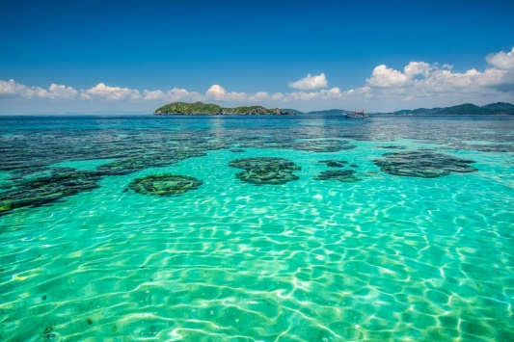
08.00 น. นำท่านเดินทางสู่ท่าเรือเพื่อดำน้ำทะเลอ่าวไทยชุมพร เดินทางถึงท่าเรือทำการเช็คอินและรับอุปกรณ์ดำน้ำ มีบริการเครื่องดื่ม ชา กาแฟ อาหารว่าง พร้อมฟังบรรยายรายละเอียดโปรแกรมจากมัคคุเทศก์
09.00 น. เรือออกจากท่าเรือ นำท่านสู่จุดดำน้ำ เกาะมาตรา เป็นเกาะที่เป็นที่อยู่ของปูไก่ ปูที่มีเสียงร้องเหมือนไก่และสามารถปีนต้นไม้ได้ พาท่านไปดำน้ำสน็อคเกิลชมฝูงปลานานาชนิดในแหล่งปะการังที่สวยงามและยังเป็นที่อยู่ของหอยมือเสือด้วย เดินทางสู่ เกาะหลักแรด ด้วยรูปลักษณะของเกาะที่คล้ายแรดอันเป็นที่มาของชื่อเกาะ ใกล้เกาะมีหินปูนเรียงกัน 3 ก้อน จึงเป็นที่มาของชื่อเกาะหลักแรด ที่นี่เต็มไปด้วยปะการังครกขนาดใหญ่สีสวยสดซึ่งหาดูได้ยากในแหล่งดำน้ำอื่นๆ มีฝูงปลาใต้น้ำหลากหลายชนิด
เที่ยง บริการอาหารกลางวัน (มื้อที่ 4)บนเรือ พร้อมบริการเครื่องดื่ม ผลไม้
13.00น. นำทุกท่านออกเดินทางดำน้ำต่อ
เกาะละวะ ชมปลาการ์ตูนอินเดียนแดงฝูงใหญ่ ว่ายเล่นน้ำในดงดอกไม้ทะเลเป็นภาพสวยงามประทับใจเกาะลังกาจิว เป็นเกาะที่ยังคงความสมบูรณ์ทั้งใต้น้ำและบนเกาะ เป็นแหล่งสัมปทานเลี้ยงนกนางแอ่น มีจุดชมปะการังที่ในหลวงรัชการที่ 5 เคยทรงเสด็จประพาสฯ ถึง 3 ครั้ง
16.00น. เดินทางกลับมาถึงท่าเรือท่ายาง ให้ท่านทำภารกิจส่วนตัวเรียบร้อย เดินทางสู่ที่พัก

กรณีเดินทางวันคี่
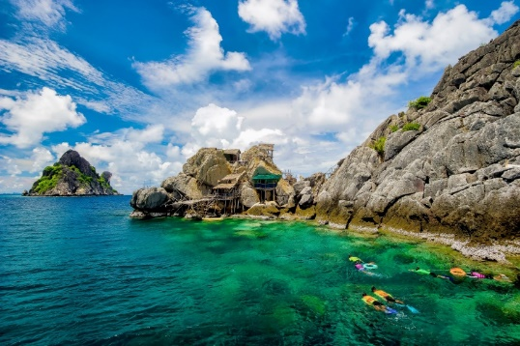
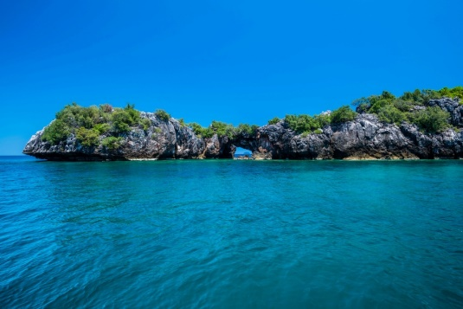
08.00 น. นำท่านเดินทางสู่ท่าเรือเพื่อ ดำน้ำทะเลอ่าวไทยชุมพร เดินทางถึงท่าเรือทำการเช็คอินและรับอุปกรณ์ดำน้ำ มีบริการเครื่องดื่ม ชา กาแฟ อาหารว่าง พร้อมฟังบรรยายรายละเอียดโปรแกรมจากมัคคุเทศก์ เดินทางสู่ เกาะง่ามน้อย เป็นลักษณะเป็นกอหินเล็กๆ กระจากตามแนวเกาะกิจกรรมหลักๆคือดำน้ำ ชมโลกใต้ทะเล ท่านจะได้พบกับ ทุ่งดอกไม้ทะเล ปลาไหลมอร์เรย์ ปลาหูช้าง กุ้งตัวยาว และถ้าท่านโชคดีท่านจะได้เจอพี่จุด (ฉลามวาฬ) ที่เกาะนี้ด้วย เกาะง่ามใหญ่ชมทัศนียภาพรอบๆเกาะ และแวะถ่ายรูปที่ “Right Hand of Buddha”(หน้าผาหินปูนที่มีลักษณะคล้ายฝ่ามือพระเจ้า)ที่เป็นเอกลักษณ์ของเกาะง่ามใหญ่ ท่านจะได้พบกับดอกไม้ทะเล ปลาการ์ตูนอินเดียแดง ปลานกแก้ว ปลาผีเสื้อ ปลาสินสมุทร ทากทะเล
เที่ยง บริการอาหารกลางวัน (มื้อที่ 4)บนเรือ พร้อมบริการเครื่องดื่ม ผลไม้
13.00น. พาทุกท่านดำน้ำต่ออีก 2 เกาะคือ เกาะกะโหลก เป็นเกาะที่มีลักษณะคล้ายหัวกะโหลก จุดดำน้ำจุดนี้ท่านจะได้พบ ปะการังโขด ปะการังฟองน้ำครก ปะการังเขากวาง ดอกไม้ทะเล และเนื่องด้วยจุดนี้เป็นจุดที่น้ำทะเลค่อนข้างลึก จึงมักจะพบจะมีปลามากมายที่เกาะแห่งนี้ เกาะทะลุ เป็นเกาะหินปูนขนาดเล็ก บนเกาะมีโพลงถ้ำขนาดใหญ่ที่กำลังคร่อมผิวน้ำ ท่านสามารถว่ายน้ำเข้าไปเพื่อที่จะทะลุไปอีกฝั่งได้ท่านจะได้พบกกับปลาหลากหลายชนิด อาทิ ปลาผีเสื้อเงิน-ทอง ฝูงปลาสลิดหิน ปลาผีเสื้อจักรพรรดิ
16.00น. เดินทางกลับมาถึงท่าเรือท่ายาง ให้ท่านทำภารกิจส่วนตัวเรียบร้อย
เย็น บริการอาหารเย็น (มื้อที่ 5) ที่พัก:บริเวณทุ่งวัวแล่นหรือเมืองชุมพร ระดับเทียบเท่า3ดาว
วันที่ 3 ศาลเจ้ากรมหลวงชุมพร- จุดชมวิวเขามัททรี-หาดทรายรี-สะพานไม้เคี่ยม-แวะร้านของฝาก เดินทางกลับ-

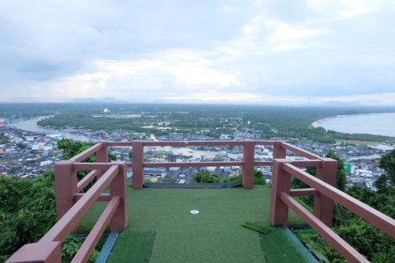
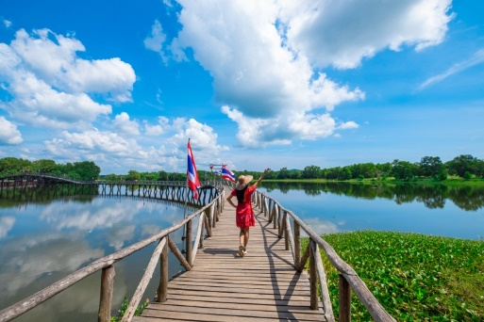
เช้า รับประทานอาหารเช้า(มื้อที่ 6)
นำท่านเดินทางชมศาลกรมหลวงชุมพร เป็นที่ตั้งของอนุสรณ์สถานของ พลเรือเอก พระบรมวงศ์เธอกรมหลวงชุมพรเขตร อุดมศักดิ์ผู้ทรงสถาปนากองทัพเรือสมัยใหม่ให้กับประเทศไทยทรงเป็นเสด็จเตี่ยของชาวเรือ และเป็นที่เคารพสักการะของประชาชนทั่วไปอนุสรณ์สถานประกอบด้วยศาลเจ้าพ่อกรมหลวงชุมพรฯหลังเก่าและ หลังใหม่ ที่สร้างขึ้นบนเนินเขาซึ่งหาดทรายรีเป็นสถานที่สิ้นพระชนม์ของพระองค์ตัวศาลอยู่บนเรือรบหลวงพระร่วงจำลองที่หันหน้าออกสู่ทะเลจึงเป็นจุดที่มองเห็นทิวทัศน์ของหาดทรายรีได้ชัดเจนตลอดเวิ้งอ่าว จุดชมวิวเขามัทรี สามารถชมวิวทิวทัศน์ได้ 360 องศา สามารถมองเห็นเห็นเกาะน้อยใหญ่และเรือประมงที่จอดเทียบท่าทะเลปากน้ำชุมพร พร้อมสักการะองค์เจ้าแม่กวนอิม (พระโพธิสัตว์อวโลกิเตศวรปางมหาราชลีลา) ประทับท่านั่งหันไปทางทะเล มีระเบียงยื่นรับลมทะเล และชมวิวปากน้ำชุมพร กว้างไกลสุดสายตา อิสระให้ท่านเดินชมและอิสระถ่ายรูปบรรยากาศสวยๆที่หาดทรายรีหาดทรายสีขาวสะอาด เดินทางสู่ สะพานไม้เคี่ยมแก้มลิง ตั้งอยู่ในโครงการพัฒนาพื้นที่หนองใหญ่ ตามพระราชดำริ ภายในมีบึงน้ำขนาดใหญ่ มีสะพานไม้ที่สร้างขึ้นมาจากไม้เคี่ยม เป็นไม้เนื้อแข็งที่มีมากในภาคใต้ ทนทั้งน้ำจืด น้ำเค็ม สะพานมีลักษณะส่วนเว้าส่วนโค้งที่สวยแปลกตา อิสระให้ท่านถ่ายรูปยามเย็น แบบสวยงาม
เที่ยง บริการอาหารกลางวัน (มื้อที่ 7)
สมควรแก่เวลาออกเดินทางกลับ แวะร้านของฝากระหว่างทาง เดินทางกลับถึงจุดหมายปลายทางโดยสวัสดิภาพ

รายการทัวร์สามารถสลับเปลี่ยนแปลงได้ในวันนั้นๆตามความเหมาะสม เนื่องจากสภาวะอากาศ, การจราจร, การเดินทางช่วงเทศกาลหรือวันหยุดต่างๆหรือการเกิดโรคระบาด เป็นต้น

ที่นั่งบนรถตู้บริษัทขอสงวนสิทธิ์จัดสรรเองตามการจองและชำระเงินเท่านั้น

วันเดินทาง | ราคาผู้ใหญ่ | ราคาเด็ก 2-6 ปี  ไม่เสริมเตียง | พักเดี่ยว/เดินทางคนเดียว เพิ่ม | ที่นั่ง/กรุ๊ป  8-9 ท่าน/ตู้
13-15 พฤษภาคม 65 | 4,897 | ไม่มีราคาเด็ก | 2,000 | 16
20-22 พฤษภาคม 65 | 4,897 |  | 2,000 | 16
27-29 พฤษภาคม 65 | 4,897 |  | 2,000 | 16
3-5 มิถุนายน 65 | 4,897 |  | 2,000 | 16
10-12 มิถุนายน 65 | 4,897 |  | 2,000 | 16
17-19 มิถุนายน 65 | 4,897 |  | 2,000 | 16

หมายเหตุสำคัญ: นักท่องเที่ยวต้องแสดงเอกสาร (อย่างใดอย่างหนึ่ง)
- ฉีดวัคซีนโควิด-19 ดังต่อไปนี้ ซิโนแวค,ซิโนฟาร์ม,โมเดอร์นา,ไฟเซอร์,สปุตนิก วี หรือแอสตราเซเนกา ครบ2เข็ม จอห์นสัน แอนด์จอห์นสัน อย่างน้อย1เข็ม (ไม่น้อยกว่า14วัน) หรือวัคซีนไขว้อื่นๆครบ 2เข็ม
- หรือ แสดงผลตรวจโควิด-19ด้วยวิธีการ ATK หรือRT PCR จากโรงพยาบาลหรือแล็บที่รับรอง (ไม่เกิน72ชม.ก่อนเดินทาง)
บุคคลที่เดินทางจากพื้นที่อื่นเข้ามาในจังหวัดชุมพรต้องกรอกข้อมูลประเมินความเสี่ยง แก่หน่วยรับบริการสาธารณสุขในจังหวัดชุมพรโดยการสแกน QR Code ผ่านระบบ Google Forms " Save Chumphon "
มาตรการการเดินทางเข้าจังหวัดอาจมีการอัพเดตเปลี่ยนแปลงขึ้นอยู่กับการประกาศจากฐบาลและประกาศจากจังหวัดนั้นๆ
เงื่อนไขการจอง
เอกสารที่ประกอบการเดินทาง
- บัตรประจำตัวประชาชน ** กรุณาส่งสำเนาบัตรประชาชนพร้อมหลักฐานการโอนเงินมัดจำ **
- เอกสารรับรองการได้รับวัคซีนป้องกันโรคโควิด-19 หรือ ใบรับรองผลการตรวจโควิด-19 สามารถแสดงจากแอปพลิเคชัน ”หมอพร้อม” ได้
อัตราบริการนี้รวม
•ค่ารถ ค่าน้ำมัน และค่าบริการคนขับรถ
•ค่าที่พัก 2คืน ห้องละ 2-3 ท่านตามโรงแรมที่ระบุไว้ในรายการหรือระดับเทียบเท่า
- กรณีห้องพักคู่แบบ TWN เต็ม หรือไม่มี ทางบริษัทขอปรับพักแบบเตียงเดี่ยวDBLแทน กรณีระบุพักห้อง DBL มาแล้วห้องเต็มหรือไม่มีขอปรับพัก TWN แทนแทนโดยมิต้องแจ้งให้ทราบล่วงหน้า กรณีห้องพัก 3 ท่าน TRP อาจเป็น เตียงเสริม หรือฟูกที่นอนเสริมขึ้นอยู่กับแบบที่พักของโรงแรมนั้นๆ ชื่อโรงแรมที่ท่านพักทางบริษัททำการแจ้งพร้อมใบนัดหมาย
•ค่าอาหารตามที่ระบุในโปรแกรม ค่าเข้าชม ตามที่ระบุไว้ในรายการทัวร์ข้างต้น
•ค่าธรรมเนียมเข้าชมตามรายการที่ระบุสำหรับนักท่องเที่ยวไทย
•ภาษีมูลค่าเพิ่ม 7%
•เจ้าหน้าที่บริษัทฯ คอยอำนวยความสะดวกตลอดการเดินทาง
•ค่าประกันอุบัติเหตุตามกรมธรรม์วงเงิน 1,000,000 บาท ค่ารักษาพยาบาล ตามเงื่อนไขของบริษัทฯประกันภัยที่บริษัททำไว้ ทั้งนี้ย่อมอยู่ในข้อจำกัดที่มีการตกลงไว้กับบริษัทประกันชีวิต ทุกกรณี ต้องมีใบเสร็จและเอกสารรับรองทางการแพทย์ จากหน่วยงานที่เกี่ยวข้อง ไม่รวมประกันสุขภาพ ท่านสามารถสั่งซื้อประกันสุขภาพเพิ่มได้จากบริษัทประกันทั่วไป
อัตรานี้ไม่รวม
•ค่ามินิบาร์ในห้องพัก และค่าใช้จ่ายส่วนตัว เช่น ค่าโทรศัพท์ ค่าซักรีด เป็นต้น
•ค่าใช้จ่ายและค่าอาหารที่นอกเหนือจากรายการที่ระบุ
•ค่าประกันภัยธรรมชาติ และประกันชีวิตส่วนตัว และประกันสุขภาพ
•ค่าอาหารสำหรับท่านที่ทานเจ มังสวิรัติ และหรืออาหารสำหรับมุสลิม โปรดติดต่อบริษัททัวร์ กรณีต้องการทานแยกจากเซตโต๊ะทัวร์จะมีค่าใช้จ่ายเพิ่มเติม
•ค่าทิปไกด์ ท่านละ 300 บาท
•ต่างชาติชำระเพิ่มท่านละ 1,000 บาท
เงื่อนไขการจอง
มัดจำท่านละ 2,000 บาท และชำระเงินค่าทัวร์ส่วนที่เหลือก่อนวันเดินทางอย่างน้อย 20 วัน(การไม่ชำระเงินค่ามัดจำ หรือชำระไม่ครบ หรือเช็คธนาคารถูกระงับการจ่ายไม่ว่าด้วยสาเหตุใด ผู้จัดมีสิทธิยกเลิกการจองหรือยกเลิกการเดินทาง)
เงื่อนไขการยกเลิก
•ยกเลิกก่อนการเดินทางตั้งแต่ 30 วันขึ้นไป คืนเงินค่าทัวร์โดยหักค่าใช้จ่ายที่เกิดขึ้นจริง
•ยกเลิกก่อนการเดินทาง 15-29 วัน ยึดเงิน 50% จากยอดที่ลูกค้าชำระมา และเก็บค่าใช้จ่ายที่เกิดขึ้นจริง(ถ้ามี)
•ยกเลิกก่อนการเดินทางน้อยกว่า 15วัน ขอสงวนสิทธิ์ยึดเงินเต็มจำนวน
*กรณีมีเหตุยกเลิกทัวร์ โดยไม่ใช่ความผิดของบริษัททัวร์ คืนเงินค่าทัวร์โดยหักค่าใช้จ่ายที่เกิดขึ้นจริง(ถ้ามี)
*ค่าใช้จ่ายที่เกิดขึ้นจริง เช่น ค่ามัดจำตั๋วเครื่องบิน โรงแรม และค่าใช้จ่ายจำเป็นอื่นๆ
หมายเหตุ
•กรุ๊ปคอนเฟิร์มเดินทางจะต้องมีผู้เดินทางขั้นต่ำ 8 ท่านต่อรถตู้
•บริษัทฯ มีสิทธิ์ที่จะเปลี่ยนแปลงรายละเอียดบางประการในทัวร์นี้ เมื่อเกิดเหตุสุดวิสัยไม่อาจแก้ไขได้
•บริษัทฯ ไม่รับผิดชอบค่าเสียหายในเหตุการณ์ที่เกิดจากยานพาหนะ การยกเลิกเที่ยวบิน การล่าช้าของสายการบิน ภัยธรรมชาติ การเมือง จลาจล ประท้วง คำสั่งของเจ้าหน้าที่รัฐ และอื่นๆ ที่อยู่นอกเหนือ
การควบคุมของทางบริษัท หรือค่าใช่จ่ายเพิ่มเติมที่เกิดขึ้นทางตรง หรือทางอ้อม เช่น การเจ็บป่วย การถูกทำร้าย การสูญหาย ความล่าช้า หรือจากอุบัติเหตุต่างๆ
•มัคคุเทศก์ พนักงาน และตัวแทนบริษัทฯ ไม่มีสิทธิ์ในการให้คำสัญญาใดๆ ทั้งสิ้นแทน บริษัทฯนอกจากมีเอกสารลงนามโดยผู้มีอำนาจของบริษัทฯกำกับเท่านั้น
•ราคาดังกล่าวข้างต้นสามารถเปลี่ยนแปลงได้ตามความเหมาะสม ทั้งนี้ขึ้นอยู่ตามสภาวะค่าเงินบาทและค่าน้ำมันที่ไม่คงที่ การปรับราคาค่าโดยสารของสายการบิน เพิ่มเติมจากราคาที่กำหนดไว้
•เมื่อท่านออกเดินทางไปกับคณะแล้ว ท่านงดใช้บริการใดบริการหนึ่ง หรือไม่เดินทางพร้อมคณะ ถือว่าท่านสละสิทธิ์ ไม่สามารถเรียกร้องค่าบริการคืนได้ ไม่ว่ากรณีใดๆ ทั้งสิ้น

